Regijsko tekmovanje KTO 2016

OBDELAVA KOVIN

Izdelek: VETRNI ZVONČKI

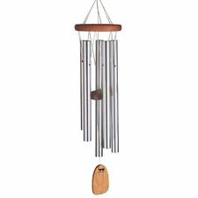
Slika je le simbolična

Na voljo imaš pločevinast trak, cevke in vrvico.
Iz njega po lastni zamisli izdelaj vetrne zvončke, ki so v celoti kovinski.

Potek dela:
- skiciraj po svoji zamisli
- prenesi svoj načrt na pločevino in cevke (bodi pozoren na velikost)
- oblike izreži
- zbrusi in popili robove
- zvrtaj luknjice za obešanje cevk in srednjega tolkala ter držala
- sestavi izdelek

Pri delu upoštevaj pravila varnega dela s stroji in orodji.

Namig: Vrvico lahko prepleteš ali pa vsako cevko povežeš posebej.

Uspešno delo!

